Jessica Bäckman säkrade silvret ADAC TCR Germany mästerskapet 2022
Säsongsfinalen av ADAC TCR Germany kördes föregående helg, 21–23 oktober, på Hockenheimring i Tyskland. Jessica Bäckman hade en tuff start på helgen med en ordentlig krasch på andra träningen vilket följde upp med trasig hjulupphängning i Race 1, men lyckades trots detta vända blad och säkra silvret i tyska TCR mästerskapet 2022.
– Det var verkligen varit uppförsbacke hela helgen, men är otroligt stolt över mig själv och hela teamet runt om kring mig att vi lyckades vända allt i sista racet på säsongen, skönt att ta med sig ett silver från denna säsong som har varit min bästa någonsin men samtidigt en säsong med mycket motgångar. Det lovar gott för framtiden, säger Jessica Bäckman.
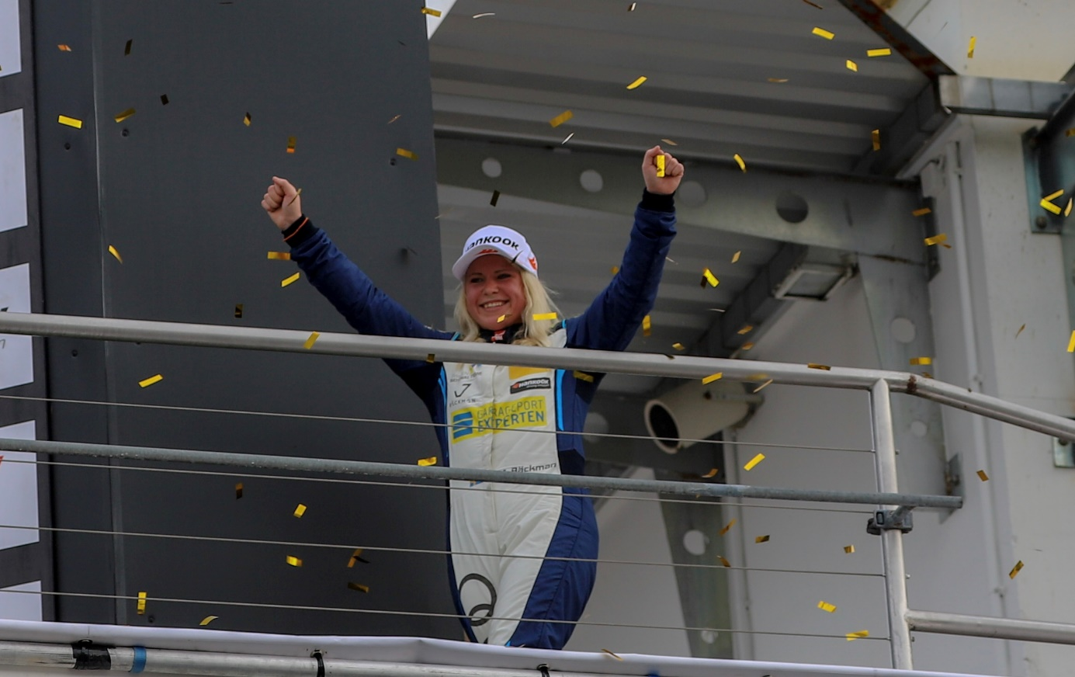
ADAC TCR Germany är en av de tuffaste TCR-serierna i världen och har en hög status på förarna som kommer från flera olika länder runt om i Europa. Varje deltävling är uppbyggt på två träningspass på fredag, ett tidskval på lördag vilket avgör startposition i Race 1 på lördag, samt ett tidskval på söndag som avgör startposition i Race 2 på söndag. Poäng tilldelas till topp 8 i tidskvalen samt topp 15 i respektive race. Den föraren med mest poäng efter den sista deltävlingen på Hockenheimring i slutet på oktober kommer att ta hem förartiteln ”ADAC TCR Germany Drivers Title” i ADAC TCR Germany serien. Säsongsstarten gick på Oschersleben banan i Tyskland där Jessica knep sin första seger för säsongen, och avslutas föregående helg på den välkända Formel 1 banan Hockenheimring i Tyskland där Jessica som tävlar för Comtoyou Racing i en Audi RS3 LMS bil lyckades knipa silvret i förarmästerskapet efter en rysare på slutet.
– Det har varit en tuff helg med mycket motgångar, men i slutändan är jag otroligt nöjd att jag lyckades knipa silvret i förarmästerskapet efter en rysare i finalracet. Har utvecklats väldigt mycket som förare hela säsongen och har varit i situationer som jag aldrig har fått uppleva förut i en racing bil. Sen att jag lyckas bli 2:a i ADAC TCR Germany 2022 trots alla motgångar och tekniska problem är helt klart godkänt, säger Jessica Bäckman.
Jessica inledde helgen i muren efter en ordentlig smäll
Helgen inleddes på blött underlag. På andra träningen laddade Jessica på ordentligt för att få till bra tider och var en av de snabbaste bilarna på banan. Men efter en lite för snabb kurva fick Jessica ett ordentligt släpp i bilen och hamnade sen på ytterkurpsen där det var ännu halare vilket sedan slog henne rakt in i muren där större delen av bilen kollapsade. Teamet försökte allt vad de kunde för att få ihop bilen till kvalet 3 timmar senare och försökte men hade inte nog mycket delar. Där halva teamet fick åka i väg till Nurburgring för att hämta mer delar till bilen. Sedan till Race 1 på lördagen var Jessicas körklar. Landslagföraren starta från sista position på grund av att hon inte körde kvalet och gjorde ett imponerande race. När det var 5 minuter kvar av racet låg Jessica på en fjärde plats och hade siktet inställt på en pallplats. Men då hände det som absolut inte få hända, hjulet lossnade från bilen och Jessica fick bryta racet och tappade ännu mer poäng i mästerskapet. Teamet jobbade sedan på att få ihop bilen igen till kval 2 på lördag eftermiddag där Jessica kvalade in på en tredje plats, vilket också blev hennes startposition till söndagens Race 2.
-Jag kom till Hockenheim med 38 poängs försprång till han som låg trea i mästerskapet. Men dom poängen åt han upp snabbt när jag fick motgång efter motgång. Inför Race 2 på söndagen var det bara en sak som gällde. Om Ladniak vann racet var jag tvungen att bli minst 2:a i mål annars skulle han vinna silvret i mästerskapet, säger Jessica Bäckman.
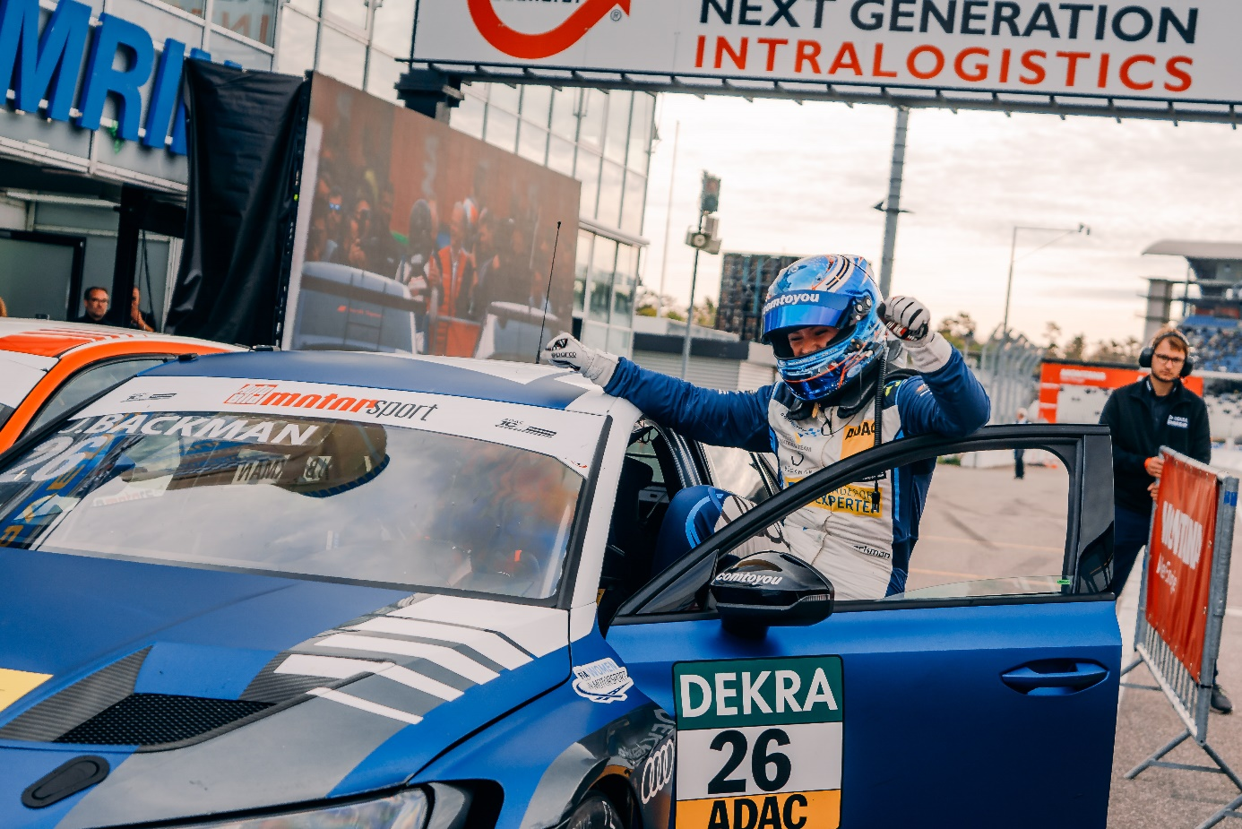
Jessica klarade pressen och säkrade silvret i mästerskapet
Jessica startade på en tredje position bakom Ladniak som startade från Pole Position och hans teamkompis Martin Andersen startade 2:a. Jessica fick en bra start och var upp på en andra plats redan i första kurvan och var sedan hårt uppvaktad av Andersen från start till mål. I slutändan lyckades Jessica klara av pressen i de 18 varvslånga racet och bli två i förarmästerskapet efter en imponerande säsong.
-I race 2 hade jag en uppgift att sköta och den uppgiften klarade jag, så otroligt roligt att vi lyckades vända en tuff helg tillsammans, stort tack till teamet Comtoyou Racing för väldigt bra teamarbete hela helgen och för en väldigt snabb bil, säger Jessica Bäckman.
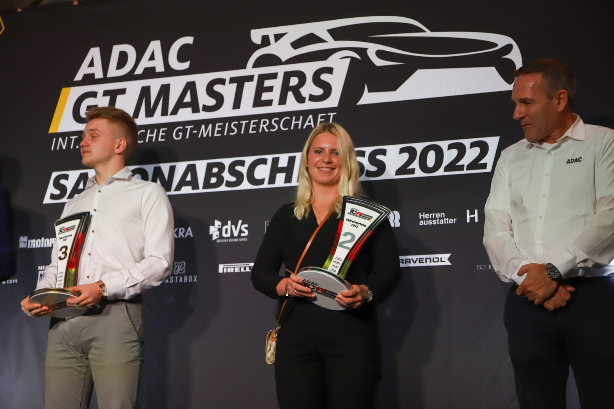
Jessica Bäckman historisk
I och med Jessicas silverplats i ADAC TCR Germany skriver hon historia som den mest framgångsrika kvinnliga förare i ADAC TCR Germany och den enda kvinna att ta en topp 3 placering i förarmästerskapet. Med totalt 4 vinster, 9 pallplatser, 2 pole positions och 3 snabbaste varv sammanfattar landslagsföraren säsongen.
-Sammanfattningsvis har det var en otroligt bra säsong. Jag hade 2 mål när jag inledde säsongen, det var att ta min första seger vilket jag lyckades med redan i säsongsinledningen på Oscherleben i Tyskland och efter det har vinsterna bara trillat in. Sen ett annat mål var att fajtas om topp 3 placeringarna i mästerskapet och det lyckades jag med också. Jag har uppnått och presterat över alla mål denna säsong så är väldigt glad och stolt. Mycket bra teamarbete som ligger bakom säsongen så vill tacka alla inblandade.
Jessicas resultat:
Fri träning 1 (Free Practice 1): 10:e plats
Fri träning 2 (Free Practice 2): 5:e plats
Tidskval 1 (Qualifying 1): DNS
Race 1: DNF
Tidskval 2 (Qualifying 2): 3:e plats
Race 2: 2:a plats
Mästerskapsställning:
ADAC TCR Germany – Totalt (Topp tre)
ADAC TCR Germany 2022 (efter 7 av 7 tävlingshelger)
1: Martin Andersen (DKK), 420 p.
2: Jessica Bäckman (SWE), 313 p.
3: Szymon Ladniak (POL), 311 p.
TV länkar ifall du missade du helgens race:
Klicka för att se Race 1
Klicka för att se Race 2
Fria rättigheter att använda bilderna.

